Plan van aanpak controller
Ontwikkeling van een Draadloze Controller en Real-time Datastroom voor een Autonome Aardbeienplukrobot

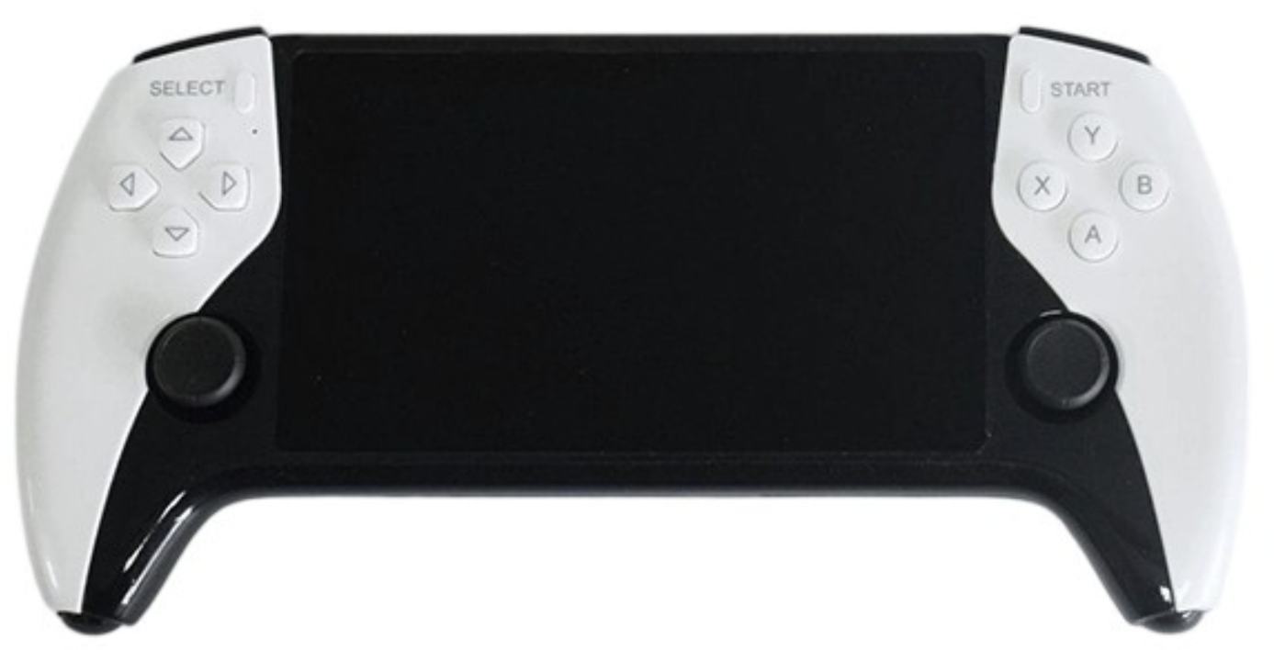

Daan Smit – 5184231
Dirk Bouma – 5527112
Datum: 22 april 2026
Groep: 8

Inhoudsopgave
1. Systeemarchitectuur & Communicatienetwerk 3
2. Topic Architectuur & Datastromen 4
3. Videostreaming met AI Overlay 5
4. Real-time Parameterbeheer (Dynamische Configuratie) 5
5. Telemetrie & Feedback van Servo's 6
6. Controller Interface Design (LCD GUI) 6
7. Stappenplan & Implementatiefases 6
Bibliografie 7

Inleiding: Dit document beschrijft de architectuur, implementatiestrategie en communicatieprotocollen voor het bouwen van een geavanceerde, draadloze controller (Raspberry Pi met 5-inch LCD en joysticks), en communiceert met een autonome aardbeienplukrobot (Raspberry Pi met ROS 2 en Recam camera).

1. Systeemarchitectuur & Communicatienetwerk
1. Netwerkbeheer: Geregeld via hostapd en dnsmasq op de Robot Pi
Om een betrouwbare, real-time verbinding te krijgen, wordt er een lokaal Wi-Fi-netwerk opgezet zonder afhankelijkheid van externe routers. De Robot Pi functioneert als Access Point. Hierbij kunnen we gebruik maken van:
- hostapd (Host Access Point Daemon): Dit is software die de ingebouwde Wi-Fi-chip van de Robot Pi omzet in een draadloos toegangspunt (Access Point). De robot gaat hierdoor zelf een Wi-Fi-signaal uitzenden (bijvoorbeeld met de naam "StrawberryNet").
- dnsmasq: Zodra de Controller Pi verbinding maakt met het Wi-Fi-netwerk van de robot, moet de controller een IP-adres krijgen om te kunnen communiceren. dnsmasq functioneert hier als een DHCP-server die automatisch en direct een IP-adres toewijst aan de controller zodra deze inlogt.
- Het grote voordeel: Je creëert een volledig onafhankelijk, lokaal netwerk. Waar de robot ook rijdt of staat, de controller kan altijd rechtstreeks verbinding maken zonder afhankelijk te zijn van externe netwerkinfrastructuur.
2. ROS 2 Middleware: Eclipse CycloneDDS of eProsima FastDDS (via UDP-multicast)
ROS 2 is volledig decentraal dus kan je de controller raspberry pi toevoegen aan de ROS en maakt gebruik van DDS (Data Distribution Service) als 'middleware'.
- FastDDS & CycloneDDS: Dit zijn twee verschillende 'merken' of software-implementaties van de DDS-standaard. FastDDS is de standaard in veel ROS 2-versies, maar CycloneDDS presteert in de praktijk vaak stabieler over Wi-Fi-verbindingen omdat het beter omgaat met kleine haperingen of pakketverlies in het draadloze signaal.
- Peer-to-peer via UDP-multicast: In plaats van dat de robot continu moet controleren waar de controller is en specifiek naar dat ene IP-adres data moet sturen (unicast), 'roept' de robot zijn data (zoals de camerastream of servo-statussen) om over het netwerk via UDP-multicast. De controller vangt dit signaal op omdat hij heeft aangegeven in die onderwerpen (topics) geïnteresseerd te zijn. Dit zorgt voor een extreem snelle gegevensoverdracht met minimale vertraging (latency), wat essentieel is voor realtime joystick-besturing.
3. Isolatie: Beide apparaten delen dezelfde ROS_DOMAIN_ID
Omdat ROS 2-apparaten elkaar op een lokaal netwerk automatisch opzoeken en met elkaar gaan praten (auto-discovery), kan dit voor gevaarlijke situaties of chaos zorgen als er meerdere robots of ontwikkelaars op hetzelfde netwerk actief zijn. Hiervoor is de ROS_DOMAIN_ID bedacht.
- Wat is het? Je kunt een ROS_DOMAIN_ID het beste vergelijken met kanalen op een portofoon of walkie-talkie. Alleen apparaten die op exact hetzelfde kanaalnummer zijn afgestemd, kunnen elkaar horen.
- Hoe werkt het? Door op zowel de Robot Pi als de Controller Pi in de configuratie hetzelfde ID in te stellen (bijvoorbeeld via export ROS_DOMAIN_ID=42 in het .bashrc-bestand), dwing je ze om in hun eigen afgeschermde 'bubbel' te communiceren.
- Waarom is dit cruciaal? Mocht je in de toekomst een tweede of derde aardbeienplukrobot bouwen die in dezelfde kas rijdt, dan geef je de volgende set simpelweg ROS_DOMAIN_ID=43. Hierdoor kunnen beide robots op hetzelfde Wi-Fi-netwerk opereren, zonder dat de controller van robot A per ongeluk de arm van robot B aanstoot. Het zorgt dus voor fysieke veiligheid en voorkomt netwerkinterferentie.

2. Topic Architectuur & Datastromen
De uitwisseling van data tussen de robot en de controller verloopt volledig via het pub/sub-model van ROS 2. Hieronder staat de voorgestelde topic-architectuur:
Topic Naam | Berichttype (Message Type) | Richting | Omschrijving
/camera/image_raw/compressed | sensor_msgs/msg/CompressedImage | Robot → Controller | Gezuiverde videostream inclusief AI bounding boxes overlay.
/robot/joint_states | sensor_msgs/msg/JointState | Robot → Controller | Positie, snelheid en stroomverbruik van de arm-servo's.
/robot/status | std_msgs/msg/String | Robot → Controller | Systeemstatus (batterij, CPU, actieve modus, foutcodes).
/joy | sensor_msgs/msg/Joy | Controller → Robot | Ruwe joystick- en knopinformatie van de controller.

3. Videostreaming met AI Overlay
Het streamen van ongecomprimeerde HD-video over Wi-Fi veroorzaakt te veel vertraging (latency). Daarom hanteren we de volgende methode:
- Server-side rendering (Aanbevolen): De AI (OpenCV / YOLO) draait op de Robot Pi. De bounding boxes en labels worden direct op de cameraframes getekend (rendered). Dit gecombineerde beeld wordt gecomprimeerd naar JPEG/PNG met behulp van het ROS 2 image_transport_plugins pakket.
- Bandbreedtebesparing: Door gebruik te maken van CompressedImage in plaats van Image wordt de vereiste bandbreedte gereduceerd met wel 90%, wat essentieel is voor een vloeiende weergave (minimaal 20-30 FPS) op het 5-inch LCD-scherm.

4. Real-time Parameterbeheer (Dynamische Configuratie)
ROS 2 heeft een ingebouwd parametersysteem waarmee instellingen tijdens het draaien gewijzigd kunnen worden zonder de nodes te herstarten.
- ROS 2 Parameters: De OpenCV nodes op de robot declareren parameters voor drempelwaarden (thresholds), kleurfilters (HSV-ranges voor rijpe aardbeien) en maximale gewrichtssnelheden.
- Parameter Clients: De controller draait een GUI die fungeert als een 'Parameter Client'. Wanneer een gebruiker een slider verplaatst op het LCD-scherm, roept de controller een ROS 2 service aan (set_parameters) om de waarde direct op de robot aan te passen.
# Voorbeeld van parameter declaratie op de Robot Node
self.declare_parameter('opencv_hsv_min_h', 0)
self.declare_parameter('max_arm_speed', 0.5)

5. Telemetrie & Feedback van Servo's
Om de status van de robotarm te monitoren, stuurt de robot een continue stroom aan diagnostische gegevens terug naar de controller:
- Servo Status: Actuele hoeken (posities), temperatuur van de motoren en stroomverbruik (ampere) om overbelasting te detecteren.
- Diagnostisch Framework: Gebruik van de ROS 2 diagnostic_updater bibliotheek om waarschuwingen te triggeren op het LCD-scherm als een servo oververhit raakt.

6. Controller Interface Design (LCD GUI)
De gebruikersinterface wordt gebouwd met PyQt5/PySide2 of een webinterface via rosbridge_suite. Het scherm wordt ingedeeld in drie zones:
- Hoofdvenster (Video): Toont de live gecomprimeerde camerastream met de AI aardbeien-detectie overlay.
- Zijbalk / Dashboard (Telemetrie): Live grafieken of meters voor servo-temperatuur, batterijspanning en status van de plukcyclus.
- Instellingenmenu (Parameters): Sliders en invoervelden voor OpenCV HSV-filters, arm-snelheden en handmatige/autonome modus-schakelaar.

7. Stappenplan & Implementatiefases
De ontwikkeling wordt opgedeeld in vier overzichtelijke fases:
- Fase 1: Netwerk & Basiscommunicatie: Configureren van het Access Point op de Robot Pi en testen van de ping/DDS-verbinding vanaf de Controller Pi.
- Fase 2: Videostreaming & AI Integratie: Implementeren van image_transport, verifiëren van de latency van de CompressedImage met AI overlay op het LCD-scherm.
- Fase 3: Parameter & Telemetrie Stroom: Bouwen van de ROS 2 parameter-services en het publiceren van de JointState data vanaf de servo's.
- Fase 4: GUI Ontwikkeling & Integratietest: Samenvoegen van alle datastromen in de PyQt/Web interface en het uitvoeren van een praktijktest in het veld.

Bibliografie
Joy-It. (2017 , 6 16). KY-023 Joystick module (XY-Axis). Retrieved from naylampmechatronics: https://naylampmechatronics.com/img/cms/Datasheets/000036%20-%20datasheet%20KY-023-Joy-IT.pdf
Nawaz, Y. (2026, 1 18). STM32 vs ESP32 for Production IoT Projects. Retrieved from hackster.io: https://www.hackster.io/sudoyasir/stm32-vs-esp32-for-production-iot-projects-917a63

